《流程分析》教学设计
教学目标
（1）进一步理解流程中环节和时序的意义。了解显性环节和非显性环节。
（2）学会阅读简单的流程图，能找出流程中的关键环节。
（3）能画出简单的流程图。能够指出环节和时序在安排上的优缺点。
（4）能认识到对流程的分析，实际上就是对事情发展变化过程的科学性、合理性的分析，同时也要让学生体验到科学的合理的流程对生活和生产实践的促进作用，培养学生养成做一切事情都考虑流程的意识和习惯。
教学重点
分析体会时序和环节的作用，学习对流程进行分析的步骤，同时培养学生分析和识图的能力。
教学难点
找出流程中的关键环节和非显性环节，特别是非显性环节学生不易掌握。
教学方法
讲授法、小组讨论法、案例分析法
教学过程
一、课程导入：
大家都是从高一新生走过来的，当我们回首入学的那一天，你们是否还记得当时的情景？新生入学手续有哪些环节？每个环节由那些具体事项组成？
二、典型案例分析
【案例1】洗衣机是怎样把脏衣服洗干净的——洗衣机的工作流程分析
介绍洗衣机的工作原理，主要分三个方面：
一方面是再离心力的作用下，衣服和捅壁发生摩擦，之后被低压区吸引又与波轮发生摩擦；
二是衣服和水之间的摩擦；
三是衣服和衣服之间的摩擦，从而有了去污的效果。
波轮式洗衣机的流程是：注水→洗涤→排水→注水→漂洗→排水→脱水。
全自动洗衣机的三种程序：
（1）标准程序：（注水→洗涤→排水→脱水→注水→漂洗→排水→脱水→注水→漂洗→排水→脱水，总的来说就是洗涤→漂洗→漂洗的过程）；
（2）经济程序：（注水→洗涤→排水→脱水→注水→漂洗→排水→脱水，总的来说就是洗涤→漂洗）；
（3）单独程序：（注水→洗涤→排水→脱水，就是一个洗涤的过程）。
总结标准程序流程：环节中注水、排水、脱水环节各三次，洗涤和漂洗一共出现了三次。 流程的时序具有以下特征：先注水→……→经排水→再脱水；先洗涤→后漂洗。
【案例2】奶粉生产工艺的流程分析
流程：原料乳的验收（感官检查：用肉眼去观察，生鲜牛奶是乳白色和淡黄色，不能有杂质，不能有异味。理化检验：以机器和电子手段对产品的物理和化学特性进行测定，以判断是否符合规定。细菌检验：菌落小于50万，芽孢小于100，耐热芽孢小于10。）→杀毒（巴氏灭菌杀毒法：巴斯德发明的灭菌消毒，其原理是利用较低的温度就可以杀死细菌并且保持原有的营养。）→真空压缩（牛乳中有87%以上的都是水，未经浓缩干燥的乳粉有很多缺点）→喷雾、干燥（在喷雾干燥设备中进行干燥）→出粉。
三、识读流程图
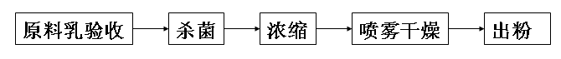
1、【思考】阅读合成氨的生产工艺流程图，思考并讨论怎样识读这张流程图？它表达了些什么？
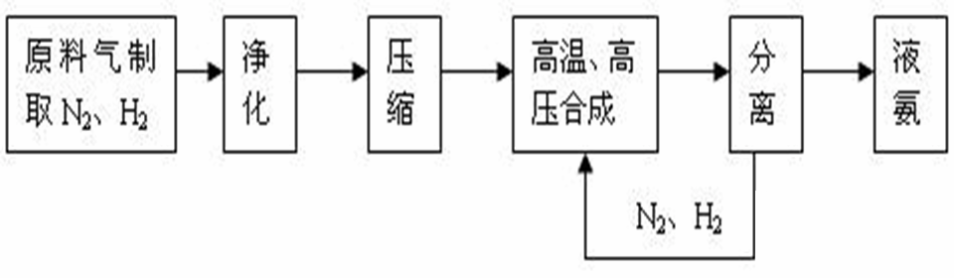
主要包括以下环节和时序
①先进行原料气（N2，H2 ）的制取—制取环节
②气（N2，H2 ）的净化，除杂质—净化环节
③用压缩机压缩—压缩环节
④氨合成—合成环节
⑤最后进行氨的分离，得到浓氨并将未完全反应的N2、 H2 送回合成塔，再循环加工利用—分离环节
2、流程的表达
流程的表达形式：流程的表达有多种形式，有图形、符号、表格、框图等，其中最常用的形式是框图，因为这种形式既简单又明确。
（1）方框流程图：《技术与设计1》中产品的设计过程就是一个流程。用箭头表达时序，方框表示某个事项或活动，单向箭头表示事项或活动的顺序关系。
（2）文字表达：作息时间表
（3）表格表达：课程表
（4）图示表达：
（5）模型表达
（6）动画演示
3、动手实践，巩固拓展
【实践1】试画出你到学校图书馆借书的流程图

教学反思：
在学过上一节课《了解流程》后，同学们对于流程的认识有了一定的了解。本节的教学过程是一个很好的与学生互动的过程，对于那些接近学生生活的实例，学生十分的感兴趣，这样就达到了在欢快的教学过程中使学生能够很好的掌握所学的知识。 当然，在本节的授课过程中也遇到了一些问题，比如一些专业性比较强的流程就不容易向同学们介绍。在这节课的授课中时间安排上存在着一定的问题，没有很好的控制每个环节所需要的时间。

